**NHẬN XÉT CỦA THÀNH VIÊN HỘI ĐỒNG**

*Trà Vinh, ngày ….. tháng …… năm ……*

**Thành viên hội đồng**

*(Ký tên và ghi rõ họ tên)*

**NHẬN XÉT CỦA THÀNH VIÊN HỘI ĐỒNG**

*Trà Vinh, ngày ….. tháng …… năm ……*

**Thành viên hội đồng**

*(Ký tên và ghi rõ họ tên)*

**MỤC LỤC**

DANH MỤC BẢNG BIỂU 6

DANH MỤC HÌNH ẢNH 7

LỜI CẢM ƠN 8

LỜI MỞ ĐẦU 9

TÓM TẮT 10

CHƯƠNG I. TỔNG QUAN – ĐÁNH GIÁ 11

1.1. Tổng quan 11

1.1.1. Vấn đề được nghiên cứu 11

1.1.2. Khảo sát thực trạng 11

1.2. Đánh giá 11

1.2.1. Ưu điểm 11

1.2.2. Nhược điểm 11

1.2.3.Nhiệm vụ đồ án 11

1.2.4. Đối tượng và phạm vi của ứng dụng 11

1.2.5. Cấu trúc đồ án 12

CHƯƠNG II. CƠ SỞ LÝ THUYẾT 13

2.1.Tổng quan về các công nghệ 13

2.1.1. Ngôn ngữ C Sharp (C#) 13

2.1.2. Hệ quản trị cơ sở dữ liệu 13

2.1.3. Giới thiệu framework 13

2.1.4. Môi trường lập trình 14

CHƯƠNG III. THỰC HIỆN HÓA NGHIÊN CỨU 15

3.1. Xác định yêu cầu bài toán 15

3.2. Yêu cầu hệ thống 15

3.3. Yêu cầu chức năng 15

3.4. Mô hình giải pháp 16

3.5. Sơ đồ xử lý luồng dữ liệu (DFD) 18

3.6. Danh sách các thực thể 18

3.7. Mô hình dữ liệu quan hệ 31

3.8.Biểu đồ hệ thống 32

3.8.1.Biểu đồ UseCase 32

3.8.2. Use-Case quản lý hệ thống 32

3.8.3. Use – Case người dùng 33

CHƯƠNG IV. THIẾT KẾ WEBSITE 34

4.1.Các thành phần chức năng của hệ thống 34

4.2. Thiết kế giao diện hệ thống người dùng 34

4.2.1. Giao diện trang chủ người dùng 35

4.2.2. Giao diện sản phẩm dành cho khách hàng 35

4.2.3. Giao diện sản phẩm chi tiết dành cho khách hàng 36

4.2.4. Giao diện đăng nhập, đăng ký 36

4.2.5. Giao diện đổi mật khẩu người sử dụng 37

4.2.6. Giao diện giỏ hàng 38

4.2.7. Giao diện đặt hàng 38

4.2.8. Giao diện theo dõi các đơn đặt hàng 39

4.2.9. Giao diện chi tiết của đơn đặt hàng 39

4.3. Thiết kế giao diện trang chủ quản trị viên 40

4.3.1. Giao diện trang chủ quản trị viên 41

4.3.2. Giao diện quản lý khách hàng 41

4.3.3. Giao diện quản lý sản phẩm 42

4.3.4. Giao diện đánh giá sản phẩm 42

4.3.5. Giao diện thương hiệu 43

4.3.6. Giao diện chương trình giảm giá 43

4.3.7. Giao diện quản lý danh sách đơn hàng 44

CHƯƠNG V. KẾT LUẬN 45

5.1. Kết quả đạt được 45

5.2. Hạn chế 45

5.3. Hướng phát triển trong tương lai 45

TÀI LIỆU THAM KHẢO 46

# DANH MỤC BẢNG BIỂU

Bảng 1. Account 18

Bảng 2. AccountAddress 19

Bảng 3. Product 20

Bảng 4. Genre 21

Bảng 5. Brand 22

Bảng 6. Order 22

Bảng 7. Discount 23

Bảng 8. Feedback 24

Bảng 9. Order_Detail 25

Bảng 10. Payment 26

Bảng 11. Delivery 27

Bảng 12. Contact 27

Bảng 13. Districts 28

Bảng 14. OrderAddress 28

Bảng 15. ProductImages 29

Bảng 16. Provinces 30

# DANH MỤC HÌNH ẢNH

Hình 1. Mô hình MVC 16

Hình 2. Luồng hoạt động của mô hình MVC 17

Hình 3. Sơ đồ luồng dữ liệu 18

Hình 4. Mô hình quan hệ dữ liệu 31

Hình 5. Biểu đồ Use – Case mức độ tổng quát 32

Hình 6. Biểu đồ Use – Case quản lý hệ thống 32

Hình 7. Biểu đồ Use – Case người dùng 33

Hình 8. Giao diện dành cho khách hàng 35

Hình 9. Giao diện sản phẩm dành cho khách hàng 35

Hình 10. Giao diện sản phẩm chi tiết 36

Hình 11. Giao diện để đăng ký tài khoản 36

Hình 12. Giao diện đăng nhập tài khoản 37

Hình 13. Giao diện đổi mật khẩu người sử dụng 37

Hình 14. Giao diện giỏ hàng 38

Hình 15. Giao diện đặt hàng 38

Hình 16. Giao diện theo dõi các đơn đặt hàng 39

Hình 17. Giao diện chi tiết của đơn đặt hàng 39

Hình 18. Giao diện dành cho quản trị viên 41

Hình 19. Giao diện quản lý khách hàng 41

Hình 20. Giao diện danh sách sản phẩm 42

Hình 21. Giao diện đánh giá sản phẩm 42

Hình 22. Giao diện thương hiệu 43

Hình 23. Giao diện chương trình giảm giá 43

Hình 24. Giao diện quản lý danh sách đơn hàng 44

# LỜI CẢM ƠN

Sau thời gian học tập và tích lũy kiến thức chuyên môn từ các môn học, cũng như thực hành các kiến thức cơ bản. Nhóm em còn tìm hiểu thêm các kiến thức về lập trình Website cũng như ngôn ngữ lập trình C# giúp cho bản thân biết thêm một cách khách quan về lĩnh vực này. Và áp dụng các kiến thức đã học trên lớp cũng như các nguồn tài liệu thêm vào dự án đầu tiên “Xây dựng website thương mại điện tử NVT Computer”.

Trong quá trình thực hiện đồ án, nhóm em xin cảm ơn Giảng viên ThS. Đoàn Phước Miềnđã hướng dẫn tận tình, theo dõi sát quá trình xây dựng website này của nhóm và hỗ trợ kịp thời để nhóm em có thể hoàn thành đồ án.

Do chưa có nhiều kinh nghiệm cũng như các kiến thức còn hạn chế và khá mới nên đề tài còn nhiều thiếu sót em mong nhận được góp ý của thầy để khắc phục và hoàn thiện đề tài thực hiện tốt hơn. Em xin chân thành cảm ơn.

# LỜI MỞ ĐẦU

Ngày nay công nghệ thông tin là một ngành khoa học đang trên đà phát triển mạnh và ứng dụng rộng rãi trên nhiều lĩnh vực. Cùng với xu hướng phát triển của các phương tiện truyền thông như Báo, Radio… thì việc sử dụng Internet ngày càng phổ biến. Truy cập Internet, có được một kho thông tin khổng lồ phục vụ mọi nhu cầu, mục đích của chỉ bằng một cái nhấp chuột.

Công nghệ thông tin đang được phát triển mạnh mẽ, nhanh chóng và xâm nhập vào nhiều lĩnh vực khoa học, kỹ thuật cũng như trong cuộc sống. Nó trở thành công cụ đắc lực trong nhiều ngành nghề quan trọng như giao thông, quân sự, y học….

# TÓM TẮT

* Xây dựng một website thương mại điện tử.
* Quản lý được các mẫu thiết bị điện tử hiện tại của cửa hàng.
* Việc quản lý trở nên thuận tiện hơn cho chủ cửa hàng cùng với quản trị viên khi muốn sửa đổi, xóa hoặc thêm một sản phẩm mới
* Giải quyết, hỗ trợ các công việc liên quan đến hoạt động hằng ngày của cửa hàng
* Ứng dụng công nghệ thông tin vào việc giảm thiểu công sức, tiết kiệm thời gian cho các hoạt động của việc kinh doanh.
* Website phải đáp ứng được các tác vụ cơ bản, đồng thời phải hoạt động ổn định và có hiệu suất cao, đảm bảo được hiệu quả khi lượng dữ liệu lớn.
* Đặc biệt, website phải phù hợp với nghiệp vụ của một số nhân viên ở các bộ phận trong nhà hàng nhằm giúp giảm thiểu thời gian và công sức bỏ ra so với việc ghi chép thông qua sổ sách như trước đây. Đồng thời có khả năng mở rộng, nâng cấp khi cần thiết.

# CHƯƠNG I. TỔNG QUAN – ĐÁNH GIÁ

## 1.1. Tổng quan

### 1.1.1. Vấn đề được nghiên cứu

* Nghiên cứu về việc ứng dụng nền tảng Công Nghệ Thông Tin vào việc quản lý, giải quyết các công việc của đời sống hằng ngày
* Nghiên cứu về công nghệ làm website bằng ASP.NET MVC, C#....
* Nghiên cứu về các nền tảng để lập trình web sử dụng ngôn ngữ C# và các công nghệ hỗ trợ khác

### 1.1.2. Khảo sát thực trạng

* Người dùng:
  + Khách hàng có thể mua sắm thoải mái các dịch vụ trên website.
  + Khách hàng sử dụng các tài nguyên hỗ trợ có sẵn trên website một cách tốt nhất
  + Khách hàng có thể liên hệ quản trị viên hỗ trợ những yêu cầu nhanh nhất và thuận tiện

## 1.2. Đánh giá

### 1.2.1. Ưu điểm

* Quản lý toàn bộ sản phẩm trên website một cách thuận tiện, đơn giản và nhanh chóng.
* Cập nhập sản phẩm mới, thông tin sản phẩm, chương trình giảm giá, thông tin chi tiết và quảng cáo… giúp cho người dùng dễ dàng lựa chọn được sản phẩm phù hợp.
* Giao diện tiếp cận người dùng, thuận tiện sử dụng và đơn giản.

### 1.2.2. Nhược điểm

* Giao diện còn đơn giản chưa được tối ưu.
* Một số tính năng còn hạn chế.
* Code còn dài chưa được tối ưu hóa và website hoạt động chưa mượt.

### 1.2.3.Nhiệm vụ đồ án

* Tìm hiểu các quy trình xây dựng một website
* Tìm hiểu ngôn ngữ lập trình C#, hệ quản trị cơ sở dữ liệu SQL Server
* Tìm hiểu các công công cụ hỗ trợ như thư viện Bootstrap, CSS,….

### 1.2.4. Đối tượng và phạm vi của ứng dụng

* Đối tượng: Tất cả mọi người bao gồm cả khách hàng, quản trị viên và chủ cửa hàng.
* Phạm vi: Rộng khắp mọi nơi những ai có nhu cầu mua hàng trực tuyến đều có thể tiếp cận website.

### 1.2.5. Cấu trúc đồ án

Chương 1: TỔNG QUAN – ĐÁNH GIÁ

Chương 2: CƠ SỞ LÝ THUYẾT

Chương 3: THIẾT KẾ WEBSITE

Chương 4: KẾT QUẢ THỰC NGHIỆM

Chương 5: KẾT LUẬN

# CHƯƠNG II. CƠ SỞ LÝ THUYẾT

## 2.1.Tổng quan về các công nghệ

### 2.1.1. Ngôn ngữ C Sharp (C#)

C# là một ngôn ngữ lập trình đơn giản, được phát triển bởi đội ngũ kỹ sư dẫn đầu là Andres Hejlsberg và Scott Wiltamuth của Microsoft vào năm 2000. Nó là một ngôn ngữ được xây dựng dựa trên nền tảng của C++ và Java. Nhờ vậy mà chúng hầu như đều có cấu trúc chương trình khá giống nhau. Một số cải tiến của nó đó chính là cấu trúc được rút gọn sao cho dễ nhớ và đơn giản hơn.

Ngôn ngữ lập trình C# được các chuyên gia nhận xét là loại ngôn ngữ thuần hướng các đối tượng. So với những loại ngôn ngữ lập trình khác thì C# sử dụng lượng từ khóa ít hơn rất nhiều. Nhờ đặc điểm này mà các lập trình viên đều thuận tiện hơn rất nhiều cho việc xây dựng lên các đối tượng dành riêng cho mình.

C# được thiết kế cho các ngôn ngữ chung cơ sở hạ tầng (Common Language Infrastructure – CLI), trong đó bao gồm các mã (Executable Code) và môi trường thực thi (Runtime Environment) cho phép sử dụng các ngôn ngữ cao cấp khác nhau trên đa nền tảng máy tính và kiến trúc khác nhau.

### 2.1.2. Hệ quản trị cơ sở dữ liệu

SQL Server chính là một hệ quản trị cơ sở dữ liệu quan hệ sử dụng câu lệnh SQL để trao đổi dữ liệu giữa máy cài SQL Server và máy Client. Một Relational Database Management System (RDBMS) gồm có: databases, database engine và những dữ liệu khác

### 2.1.3. Giới thiệu framework

Entity Framework là một khung ORM mã nguồn mở cho các ứng dụng .NET được Microsoft hỗ trợ. Nó cho phép các nhà phát triển làm việc với dữ liệu bằng cách sử dụng các đối tượng của các lớp cụ thể của miền mà không cần tập trung vào các bảng và cột cơ sở dữ liệu cơ bản nơi dữ liệu được lưu trữ. Với Entity Framework, các nhà phát triển có thể làm việc ở mức độ trừu tượng cao hơn khi họ xử lý dữ liệu và có thể tạo và duy trì các ứng dụng hướng dữ liệu với ít mã hơn so với các ứng dụng truyền thống.

Entity Framework tạo EDM (mô hình dữ liệu thực thể) dựa trên các thực thể POCO (Plain Old CLR Object) với các thuộc tính get/set của các loại dữ liệu khác nhau. Nó sử dụng mô hình này khi truy vấn hoặc lưu dữ liệu thực thể vào các cơ sở dữ liệu cơ bản.

Cho phép sử dụng các truy vấn LINQ (C# / VB) để truy xuất dữ liệu từ cơ sở dữ liệu cơ bản. Nhà cung cấp cơ sở dữ liệu sẽ dịch các truy vấn LINQ này sang ngôn ngữ truy vấn dành riêng cho cơ sở dữ liệu.

Thực thi các lệnh INSERT, UPDATE và DELETE vào cơ sở dữ liệu dựa trên những thay đổi xảy ra với các thực thể khi gọi phương thức Savechange().

Cung cấp một tập hợp các lệnh di chuyển có thể được thực thi trên bảng điều khiển trình quản lý gói NuGet hoặc giao diện dòng lệnh để tạo hoặc quản lý lược đồ cơ sở dữ liệu cơ bản.

### 2.1.4. Môi trường lập trình

Visual Studio là một trong những công cụ hỗ trợ lập trình website rất nổi tiếng hiện nay của Microsoft và chưa có một phần mềm nào có thể thay thế được. Visual Studio được viết bằng 2 ngôn ngữ chính là C# và VB+. Đây là 2 ngôn ngữ lập trình giúp người dùng có thể lập trình được hệ thống một cách dễ dàng và nhanh chóng thông qua Visual Studio.

Hiện nay qua nhiều phiên bản Visual Studio hỗ trợ đa nền tảng từ C/C++, HTML, CSS, JavaScript.

Hỗ trợ khả năng Debug hiệu quả và dễ dàng thông qua việc chạy từng câu lệnh và theo dõi sự thay đổi trạng thái của chương trình qua giá trị các biến, cách vận hành của mã.

Giao diện dễ dàng, thân thiện cho phép xây dựng chuyên nghiệp kéo thả, hỗ trợ cho người mới bắt đầu tiếp cận nhanh hơn.

# CHƯƠNG III. THỰC HIỆN HÓA NGHIÊN CỨU

## 3.1. Xác định yêu cầu bài toán

*Yêu cầu chung:*

* Kiểu website: đơn giản, thân thiện, có menu chức năng từng thẻ, phần và mục.
* Phong cách thiết kế: đơn giản
* Không sử dụng các font chữ không chuẩn, khó đọc. Nên sử dụng các font Unicode chuẩn như Roboto, Arial, Tahoma và Time News Roman.

*Giao diện:*

* Giao diện thân thiện với người dùng, dễ sử dụng
* Trang trí vừa phải, màu sắc dễ nhìn, ổn định

*Giao diện của người quản trị:*

* Tiếp cận người dùng, dễ dàng sử dụng.
* Màu sắc đơn giản, thể hiện đủ các thông tin.

*Các tác vụ cơ bản:*

* Tác vụ thêm, sửa, xóa:
* Cho phép quản trị viên thêm, sửa, xoá các chức năng trong trang quản trị.
* Cho phép người dùng có thể chỉnh sửa thông tin cá nhân.
* Tác vụ thống kê:
* Bao gồm: thống kê đơn hàng mới, đơn hàng đang xử lý, đơn hàng đã hoàn thành, đơn hàng đã hủy, sản phẩm mới, số lượng đã bán, tổng doanh thu tháng, tổng doanh thu năm, bài viết đã tạo, lượng truy cập, thành viên mới, liên hệ khách hàng, thống kê top 10 số lượng sản phẩm bán chạy.

## 3.2. Yêu cầu hệ thống

Hệ thống sử dụng hệ quản trị cơ sở dữ liệu đủ đáp ứng được dữ liệu lưu vào và truy xuất thông tin đầy đủ.

Thông tin về sản phẩm đồng bộ và phân quyền chặt chẽ.

Bảo mật thông tin tốt không để mất dữ liệu hoặc mất thông tin người dùng.

Các chức năng của hệ thống hoạt động ổn định.

## 3.3. Yêu cầu chức năng

Website phải có các tính năng cơ bản phù hợp với các thao tác nghiệp vụ của những cửa hàng kinh doanh Laptop hoặc các thiết bị điện tử. Các nghiệp vụ chính bao gồm: Hệ thống, người dùng và quản trị viên.

*Hệ thống:* Đăng ký, đăng nhập

*Người dùng:* Quản lý và chỉnh sửa thông tin cá nhân, thêm sản phẩm vào giỏ hàng và đặt hàng, thanh toán (3 hình thức: PayPal, VNPay, Thanh toán khi nhận hàng), đánh giá sản phẩm, bình luận hoặc trả lời bình luận tin tức, thể hiện thích/không thích bình luận.

*Quản trị viên:* Quản lý và chỉnh sửa các mục chức năng, thống kê, thêm xóa sửa bài viết.

## 3.4. Mô hình giải pháp

Website sử dụng mô hình ASP.NET MVC để thực hiện các yêu cầu của khách hàng.

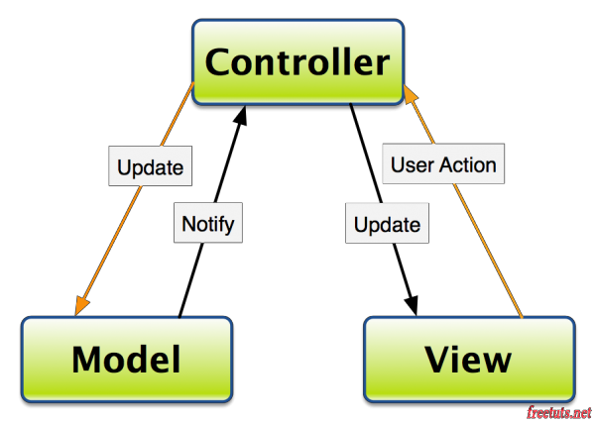

**Hình 1. Mô hình MVC**

Mô hình MVC được chia làm 3 lớp xử lý gồm Model – View – Controller

**Model:** Là nơi chứa những nghiệp vụ tương tác với dữ liệu hoặc hệ quản trị cơ sở dữ liệu. Nó bào gồm các class/function xử lý nhiều nghiệp vụ như kết nối database, truy vấn dữ liệu, thêm sửa xóa dữ liệu…

**View:** Là nơi chứa những giao diện như một nút bấm, khung nhập, menu, hình ảnh… nó đảm nhiệm nhiệm vụ hiển thị dữ liệu giúp người dùng tương tác với hệ thống.

**Controller:** Là nơi tiếp nhận những yêu cầu xử lý được gửi từ người dùng, nó sẽ gồm những class/function xử lý nghiệp vụ logic giúp lấy đúng dữ liệu thông tin cần thiết nhờ các nghiệp vụ lớp Model cung cấp và hiển thị dữ liệu đó ra cho người dùng qua lớp View.

Luồng xử lý trong MVC

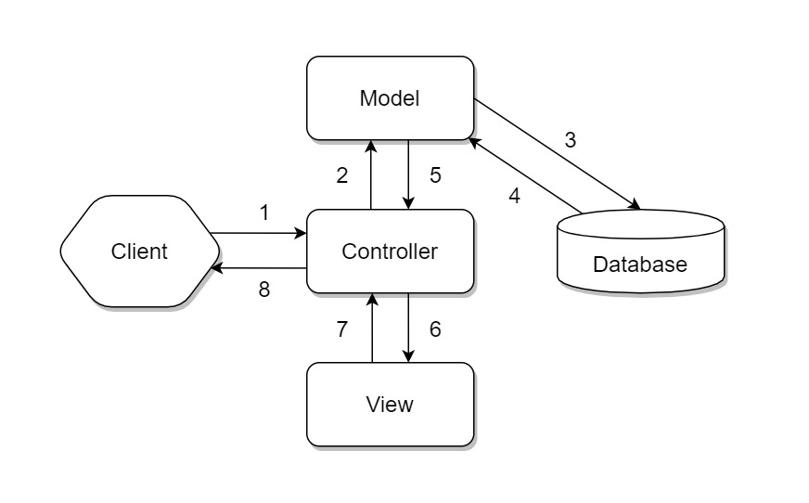

**Hình 2. Luồng hoạt động của mô hình MVC**

Đầu tiên, client sẽ gửi một request tới server thông qua Controller.

Controller tiếp nhận request và xử lý luồng đi tiếp theo của yêu cầu. Trong trường hợp chỉ chuyển từ trang này sang trang khác mà không yêu cầu gửi và nhận dữ liệu thì lúc này Controller sẽ chuyển hướng lại cho browser và kết thúc luồng.

Nếu request của người dùng yêu cầu phải xử lý dữ liệu thì Controller gọi xuống Model để lấy dữ liệu. Lúc này Model sẽ tương tác với Database để lấy dữ liệu, dữ liệu được Model gửi về Controller, Controller gọi đến View phù hợp với request kèm theo dữ liệu cho View. View sẽ lắp dữ liệu tương ứng vào HTML và gửi lại một HTML cho Controller sau khi thực hiện xong nhiệm vụ. Cuối cùng Controller sẽ trả kết quả về Browser.

Nếu request của người dùng chỉ yêu cầu dữ liệu nhưng không chuyển trang thì thay vì Controller sẽ trả dữ liệu về cho View thì Controller sẽ response lại cho trình duyệt thông qua API, dữ liệu trả về thường sẽ là dạng JSON.

*Ưu điểm*

Thể hiện tính chuyên nghiệp trong lập trình, phân tích thiết kế.

Do được chia thành các thành phần độc lập nên giúp chúng phát triển ứng dụng nhanh, đơn giản, dễ nâng cấp, bảo trì….

*Nhược điểm*

Đối với dự án nhỏ việc áp dụng mô hình MVC gây cồng kềnh.

Tốn thời gian trong quá trình phát triển.

Tốn thời gian trung chuyển dữ liệu của các thành phần.

## 3.5. Sơ đồ xử lý luồng dữ liệu (DFD)

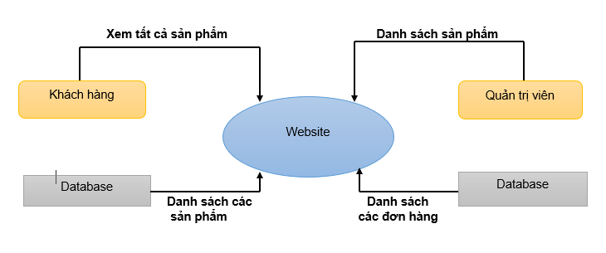

**Hình 3. Sơ đồ luồng dữ liệu**

## 3.6. Danh sách các thực thể

#### Bảng 1. Account

|  |  |  |  |
| --- | --- | --- | --- |
| **Tên thuộc tính** | **Kiểu dữ liệu** | **Ràng buộc** | **Độ dài** |
| Account_id | Int | Khóa chính(PK) |  |
| Password | Varchar |  | 100 |
| Create_at | Datetime |  |  |
| Status | Char |  | 1 |
| Email | Nvarchar |  | 100 |
| Create_by | Nvarchar |  | 100 |
| Update_by | Nvarchar |  | 100 |
| Update_at | datetime |  |  |
| Requestcode | Nvarchar |  | 100 |
| Name | Nvarchar |  | 50 |
| Phone | Nvarchar |  | 10 |
| Avata | Text |  |  |
| Role | Int |  | 1 |

Diễn giải:

* Account_id: Khoá chính, dùng để phân biệt tài khoản này với tài khoản khác tránh trùng lặp
* Password: Mật khẩu (sử dụng SHA-256 để băm password).
* Create_at: Ngày tạo.
* Status: Trạng thái của tài khoản(chưa kích hoạt, hoạt động, vô hiệu hoá)
* Email: Email tài khoản dùng để đăng nhập, lấy lại mật khẩu, thông báo đơn hàng,….
* Create_by: Người tạo.
* Update_by: Cập nhật bởi ai.
* Update_at: Ngày cập nhật.
* Requestcode: Phần mã khi xác thực lúc đăng ký qua mail.
* Name: Tên người dùng.
* Phone: Số điện thoại.
* Avatar: Ảnh đại diện tài khoản.
* Role: Phân quyền.

#### Bảng 2. AccountAddress

|  |  |  |  |
| --- | --- | --- | --- |
| **Tên thuộc tính** | **Kiểu dữ liệu** | **Ràng buộc** | **Độ dài** |
| account_address_id | Int | Khóa chính(PK_) |  |
| account_id | Int | Khóa ngoại(FK) |  |
| accountPhoneNumber | Nvarchar |  | 10 |
| accountUsername | Nvarchar |  | 20 |
| province_id | Int | Khóa ngoại |  |
| district_id | Int | Khóa ngoại |  |
| ward_id | Int | Khóa ngoại |  |
| content | Nvarchar |  | 50 |
| isDefault | Bit |  |  |

Diễn giải:

* account_address_id : Khoá chính, phân biệt id địa chỉ này với địa chỉ khác tránh trùng lặp.
* Account_id: Khoá ngoại, liên kết đến bảng Account để xác định địa chỉ này của Account nào
* province_id: Khoá ngoại, liên kết đến bảng Provinces để xác định tỉnh/thành phố
* district_id: Khoá ngoại, liên kết đến bảng Districts để xác định quận/huyện
* ward_id: Khoá ngoại, liên kết đến bảng Wards để xác định phường xã
* accountPhoneNumber: Số điện thoại.
* accountUsername: Họ tên.
* content: phần ghi thông tin đầy đủ địa chỉ(số nhà, tên đường,...).
* isDefault: Đặt làm địa chỉ mặc định(True/False).

#### Bảng 3. Product

|  |  |  |  |
| --- | --- | --- | --- |
| **Tên thuộc tính** | **Kiểu dữ liệu** | **Ràng buộc** | **Độ dài** |
| Product_id | Int | Khóa chính(PK) |  |
| Genre_id | Int | Khóa chính(PK) |  |
| Disscount_id | Int | Khóa ngoại(FK) |  |
| Brand_id | Int | Khóa ngoại(FK) |  |
| Product_name | Nvarchar |  | 100 |
| Description | Varchar |  | Max |
| Price | float |  |  |
| View | Bigint |  |  |
| Buyturn | Bigint |  |  |
| Quantity | Char |  | 10 |
| Status | Char |  | 1 |
| Create_by | Varchar |  | 20 |
| Create_at | Datetime |  |  |
| Type | Int |  | 159 |
| Update_by | Nvarchar |  | Max |
| Update_at | Datetime |  |  |
| Specifications | Nvarchar |  | 500 |
| Image | Nvarchar |  | Max |

Diễn giải:

* Product_id: Khóa chính dùng để phân biệt các sản phẩm, không được trùng nhau.
* Genre_id: Khóa ngoại liên kết với bảng Genre, muốn xóa sản phẩm thì phải xóa Genre trước.
* Disscount_id: Khóa ngoại liên kết với bảng Discount, muốn xóa sản phẩm thì phải xóa Discount trước.
* Brand_id: Khóa ngoại liên kết với bảng Brand, muốn xóa sản phẩm thì phải xóa Brand trước.
* Product_name: Phần hiển thị đầy đủ tên sản phẩm.
* Description: Phần mô tả sản phẩm.
* Price: Phần lưu thông tin giá sản phẩm.
* View: Phần hiển thị hình sản phẩm.
* Buyturn: Phần thể hiện số lượng sản phẩm được mua.
* Quantity: Phần hiển thị số lượng sản phẩm.
* Status: Trạng thái của sản phẩm (hoạt động/không hoạt động).
* Create_by: Người tạo.
* Create_at: Thời gian tạo.
* Type: loại sản phẩm
* Update_by: Người cập nhật.
* Update_at: Thời gian tạo.
* Specifications: Phần hiển thị thông số của sản phẩm.
* Image: Phần lưu hình ảnh sản phẩm.

#### Bảng 4. Genre

|  |  |  |  |
| --- | --- | --- | --- |
| **Tên thuộc tính** | **Kiểu dữ liệu** | **Ràng buộc** | **Độ dài** |
| Genre_id | Int | Khóa chính(PK) |  |
| Genre_name | Nvarchar |  | 50 |
| Create_at | Datetime |  |  |
| Create_by | Varchar |  | 100 |
| Update_by | Nvarchar |  | 100 |
| Update_at | Datetime |  |  |

Diễn giải:

* Genre_id: Khóa chính dùng để phân biệt các thể loại sản phẩm, không được trùng.
* Genre_name: Phần hiển thị tên thể loại sản phẩm.
* Create_at: Ngày tạo.
* Create_by: Người tạo.
* Update_by: Người cập nhật.
* Update_at: Ngày cập nhật.

#### Bảng 5. Brand

|  |  |  |  |
| --- | --- | --- | --- |
| **Tên thuộc tính** | **Kiểu dữ liệu** | **Ràng buộc** | **Độ dài** |
| Brand_id | Int | Khóa chính(PK) |  |
| Brand_name | Nvarchar |  | 50 |
| Create_by | Varchar |  | 100 |
| Create_at | Datetime |  |  |
| Update_by | Nvarchar |  | 100 |
| Update_at | Datetime |  |  |

Diễn giải:

* Brand_id: Khóa chính dùng để phân biệt các thương hiệu, không được trùng.
* Brand_name: Phần hiển thị tên thương hiệu.
* Create_by: Người tạo.
* Create_at: Ngày tạo.
* Update_by: Người cập nhật.
* Update_at: Ngày cập nhật.

#### Bảng 6. Order

|  |  |  |  |
| --- | --- | --- | --- |
| **Tên thuộc tính** | **Kiểu dữ liệu** | **Ràng buộc** | **Độ dài** |
| Order_id | Int | Khóa chính(PK) |  |
| Payment_id | Int | Khoá ngoại(FK) |  |
| OrderAddressId | Int | Khoá ngoại(FK) |  |
| Delivery_id | Int | Khoá ngoại(FK) |  |
| Account_id | Int | Khoá ngoại(FK) |  |
| Order_date | Datetime |  |  |
| Status | Char |  | 1 |
| Create_at | Datetime |  |  |
| Create_by | Varchar |  | 100 |
| Update_by | Nvarchar |  | 100 |
| Update_at | Datetime |  |  |
| Order_note | Nvarchar |  | 200 |
| Total | Float |  |  |

Diễn giải:

* Order_id: Khóa chính dùng để phân biệt các đơn hàng, không được trùng.
* Account_id: Khoá ngoại, xác định người đặt đơn hàng
* OrderAddressId: Khoá ngoại, tham chiếu đến bảng Order_Address xác định địa chỉ người nhận
* Payment_id: Khoá ngoại, xác định phương thức thanh toán.
* Delivery_id: Khoá ngoại, xác định đơn vị giao hàng.
* Order_date: Phần lưu ngày tạo đơn hàng.
* Status: Trạng thái (huỷ bỏ, chờ xử lý, đang xử lý, đã hoàn thành).
* Create_at: Ngày tạo.
* Create_by: Người tạo.
* Update_by: Người cập nhật.
* Update_at: Ngày cập nhật.
* Order_note: Phần lưu thông tin ghi chú bổ sung cho đơn hàng
* Total: Phần lưu tổng giá trị đơn hàng.

#### Bảng 7. Discount

|  |  |  |  |
| --- | --- | --- | --- |
| **Tên thuộc tính** | **Kiểu dữ liệu** | **Ràng buộc** | **Độ dài** |
| Discount_id | Int | Khóa chính(PK) |  |
| Discount_name | Nvarchar |  | 200 |
| Discount_star | Datetime |  |  |
| Discount_end | Datetime |  |  |
| Quantity | Int |  |  |
| Discount_price | Float |  |  |
| Discount_code | Varchar |  | 10 |
| Create_at | Datetime |  |  |
| Create_by | Varchar |  | 100 |
| Update_by | Nvarchar |  | 100 |
| Update_at | Datetime |  |  |

Diễn giải:

* Discount_id: Khóa chính dùng để phân biệt các chương trình giảm giá, không được trùng
* Quantity: Số lượng mã giảm giá.
* Discount_name: Phần hiển thị tên chương trình giảm giá.
* Discount_star: Phần lưu thông tin ngày bắt đầu.
* Discount_end: Phần lưu thông tin ngày kết thúc.
* Discount_price: Phần lưu thông tin giá giảm.
* Discount_code: Phần lưu thông tin mã giảm.
* Create_at: Ngày tạo.
* Create_by: Người tạo.
* Update_by: Người cập nhật.
* Update_at: Ngày cập nhật.

#### Bảng 8. Feedback

|  |  |  |  |
| --- | --- | --- | --- |
| **Tên thuộc tính** | **Kiểu dữ liệu** | **Ràng buộc** | **Độ dài** |
| Feedback_id | Int | Khóa chính(PK) |  |
| Account_id | Int | Khóa ngoại(FK) |  |
| Product_id | Int | Khóa ngoại(FK) |  |
| Genre_id | Int | Khóa ngoại(FK) |  |
| Disscount_id | Int | Khóa ngoại(FK) |  |
| Content | Nvarchar |  |  |
| Rate_star | Int |  |  |
| Create_at | Datetime |  |  |
| Create_by | Varchar |  | 100 |
| Status | Char |  | 1 |
| Update_by | Nvarchar |  | 100 |
| Update_at | Datetime |  |  |

Diễn giải:

* Feedback_id: Khóa chính dùng để phân biệt các đánh giá, không được trùng
* Account_id: Khóa ngoại liên kết với bảng Account, xác định tài khoản đánh giá sản phẩm
* Product_id: Phần lưu thông tin mã sản phẩm được đánh giá
* Genre_id: Phần lưu thông tin mã thể loại được đánh giá
* Disscount_id : Phần lưu thông tin chương trình giảm giá được đánh giá
* Rate_star: Phần lưu thông tin số sao đánh giá
* Create_at: Ngày tạo.
* Create_by: Người tạo.
* Status: Trạng thái(huỷ bỏ/chờ duyệt/đã duyệt)
* Update_by: Người cập nhật.
* Update_at: Ngày cập nhật.
* Content : nội dung đánh giá

#### Bảng 9. Order_Detail

|  |  |  |  |
| --- | --- | --- | --- |
| **Tên thuộc tính** | **Kiểu dữ liệu** | **Ràng buộc** | **Độ dài** |
| Product_id | Int | Khóa chính(PK) |  |
| Genre_id | Int | Khóa chính(PK) |  |
| Order_id | Int | Khóa ngoại(FK) |  |
| Disscount_id | Int | Khóa ngoại(FK) |  |
| Price | Float |  |  |
| Status | Char |  | 1 |
| Transection | Nvarchar |  | 50 |
| Create_by | Varchar |  | 100 |
| Create_at | Datetime |  |  |
| Update_by | Nvarchar |  | 100 |
| Update_at | Datetime |  |  |
| Quantity | Int |  |  |

Diễn giải:

* Product_id: Khóa chính liên kết với bảng Product, xác định sản phẩm
* Genre_id: Khóa chính liên kết với bảng Genre, xác định thể loại sản phẩm
* Discount_code: Code giảm giá được sử dụng trong đơn hàng
* Order_id: Khóa ngoại liên kết với bảng Order, xác định đơn hàng đã hoàn thành
* Price: Phần hiển thị giá sản phẩm tại thời diểm mua.
* Status: Trạng thái
* Transection : giao dịch
* Create_by: Người tạo.
* Create_at: Ngày tạo.
* Update_by: Người cập nhật
* Update_at: Ngày cập nhật.
* Quantity: Số lượng từng sản sản phẩm của đơn hàng

#### Bảng 10. Payment

|  |  |  |  |
| --- | --- | --- | --- |
| **Tên thuộc tính** | **Kiểu dữ liệu** | **Ràng buộc** | **Độ dài** |
| Payment_id | Int | Khóa chính(PK) |  |
| Payment_name | Nvarchar |  | 50 |
| Create_at | Datetime |  |  |
| Create_by | Varchar |  | 20 |
| Status | Char |  | 1 |
| Update_by | Nvarchar |  | 20 |
| Update_at | Datetime |  |  |

Diễn giải:

* Payment_id: Khóa chính phân biệt với các phương thức thanh toán khác nhau, không được trùng.
* Payment_name: Phần hiển thị tên phương thức thanh toán.
* Create_at: Ngày tạo.
* Create_by: Người tạo
* Status: trạng thái (hoạt động/không hoạt động).
* Update_by: Người cập nhật.
* Update_at: Ngày cập nhật.

#### Bảng 11. Delivery

|  |  |  |  |
| --- | --- | --- | --- |
| **Tên thuộc tính** | **Kiểu dữ liệu** | **Ràng buộc** | **Độ dài** |
| Delivery_id | Int | Khóa chính(PK) |  |
| Delivery_name | Nvarchar |  | 100 |
| Price | Money |  |  |
| Create_at | Datetime |  |  |
| Create_by | Varchar |  | 20 |
| Status | Char |  | 1 |
| Update_by | Nvarchar |  | 20 |
| Update_at | Datetime |  |  |

Diễn giải:

* Delivery_id: Khóa chính dùng để phân biệt các hình thức vận chuyển, không được trùng.
* Delivery_name: Phần hiển thị tên hình thức vận chuyển.
* Price: Phần lưu thông tin giá vận chuyển.
* Create_at: Phần lưu thông tin ngày tạo.
* Create_by: Người tạo.
* Status: Trạng thái hoạt động hoặc không hoạt động.
* Update_by: Phần lưu thông tin người cập nhập mới.
* Update_at: Phần lưu thông tin ngày cập nhập mới.

#### Bảng 12. Contact

|  |  |  |  |
| --- | --- | --- | --- |
| **Tên thuộc tính** | **Kiểu dữ liệu** | **Ràng buộc** | **Độ dài** |
| Contact_id | Int | Khóa chính(PK) |  |
| Name | Nvarchar |  | max |
| Phone | Nvarchar |  | max |
| Email | Nvarchar |  | max |
| Content | Nvarchar |  | max |
| Create_by | Nvarchar |  | 20 |
| Create_at | Datetime |  |  |
| Status | Nvarchar |  | 1 |
| Update_by | Nvarchar |  | 20 |
| Update_at | Datetime |  |  |

Diễn giải:

* Contact_id: Khóa chính dùng để phân biệt các nội dung liên hệ khác nhau, không được trùng.
* Name: Phần hiển thị tên người liên hệ.
* Phone: Phần lưu thông tin liên lạc.
* Email: Phần lưu thông tin liên lạc.
* Content: Phần chứa nội dung liên hệ.
* Create_by: Người tạo.
* Create_at: Phần lưu thông tin ngày tạo.
* Status: Trạng thái hoạt động hoặc không hoạt động.
* Update_by: Phần lưu thông tin người cập nhập mới.
* Update_at: Phần lưu thông tin ngày cập nhập mới.

#### Bảng 13. Districts

|  |  |  |  |
| --- | --- | --- | --- |
| **Tên thuộc tính** | **Kiểu dữ liệu** | **Ràng buộc** | **Độ dài** |
| district_id | Int | Khóa chính(PK) |  |
| province_id | Int | Khóa ngoại(FK) |  |
| district_name | Nvarchar |  | 50 |
| type | Nvarchar |  | 20 |

Diễn giải:

* district_id: Khoá chính, dùng để phân biệt id tránh trùng lặp.
* province_id: Khoá ngoại, xác định tỉnh/thành phố của Districts.
* district_name: Hiển thị tên quận/huyện.
* type: Quận/Huyện.

#### Bảng 14. OrderAddress

|  |  |  |  |
| --- | --- | --- | --- |
| **Tên thuộc tính** | **Kiểu dữ liệu** | **Ràng buộc** | **Độ dài** |
| OrderAddress | Int | Khóa chính(PK) |  |
| orderPhonenumber | Nvarchar |  | 10 |
| orderUsername | Nvarchar |  | 20 |
| content | Nvarchar |  | 150 |
| timesEdit | Int |  |  |
| province_id | Int | Khóa ngoại(FK) |  |
| district_id | Int | Khóa ngoại(FK) |  |
| ward_id | Int | Khóa ngoại(FK) |  |

Diễn giải:

* OrderAddress: Khóa chính, dùng để phân biệt id tránh trùng lặp
* orderPhonenumber: Số điện thoại địa chỉ giao hàng
* orderUsername: Tên người nhận.
* content: Địa chỉ chi tiết(số nhà, tên đường,..).
* timesEdit: Số lần chỉnh sửa địa chỉ.
* province_id: Khoá ngoại, liên kết đến bảng Provinces để xác định tỉnh/thành phố
* district_id: Khoá ngoại, liên kết đến bảng Districts để xác định quận/huyện
* ward_id: Khoá ngoại, liên kết đến bảng Wards để xác định phường xã

#### Bảng 15. ProductImages

|  |  |  |  |
| --- | --- | --- | --- |
| **Tên thuộc tính** | **Kiểu dữ liệu** | **Ràng buộc** | **Độ dài** |
| product_image_id | Int | Khóa chính(PK) |  |
| product_id | Int | Khóa ngoại(FK) |  |
| genre_id | Int | Khóa ngoại(FK) |  |
| disscount_id | Int | Khóa ngoại(FK) |  |
| image | Nvarchar |  | 500 |

Diễn giải:

* product_image_id: Khóa chính, dùng để phân biệt id tránh trùng lặp.
* product_id: Khoá ngoại, xác định ảnh của sản phẩm.
* genre_id: Khoá ngoại, xác định thể loại của sản phẩm.
* disscount_id: Khóa ngoại liên kết với bảng Discount.
* image: Ảnh.

#### Bảng 16. Provinces

|  |  |  |  |
| --- | --- | --- | --- |
| **Tên thuộc tính** | **Kiểu dữ liệu** | **Ràng buộc** | **Độ dài** |
| province_id | Int | Khóa chính(PK) |  |
| province_name | Nvarchar |  | 50 |
| type | Nvarchar |  | 20 |

Diễn giải:

* province_id: Khóa chính. dùng để phân biệt id tránh trùng lặp
* province_name: Tên tỉnh/thành phố.
* type: Tỉnh/Thành phố.

***Bảng 17. Wards***

|  |  |  |  |
| --- | --- | --- | --- |
| **Tên thuộc tính** | **Kiểu dữ liệu** | **Ràng buộc** | **Độ dài** |
| ward_id | Int | Khóa chính(PK) |  |
| district_id | Int | Khóa ngoại(FK) |  |
| ward_name | Nvarchar |  | 50 |
| type | Nvarchar |  | 20 |

Diễn giải:

* ward_id: Khoá chính, dùng để phân biệt id tránh trùng lặp.
* district_id: Khoá ngoại, xác định quận huyện của phường xã.
* ward_name: Tên phường/xã.
* type: Xã/Phường.

## 3.7. Mô hình dữ liệu quan hệ



**Hình 4. Mô hình quan hệ dữ liệu**

## 3.8.Biểu đồ hệ thống

### 3.8.1.Biểu đồ UseCase

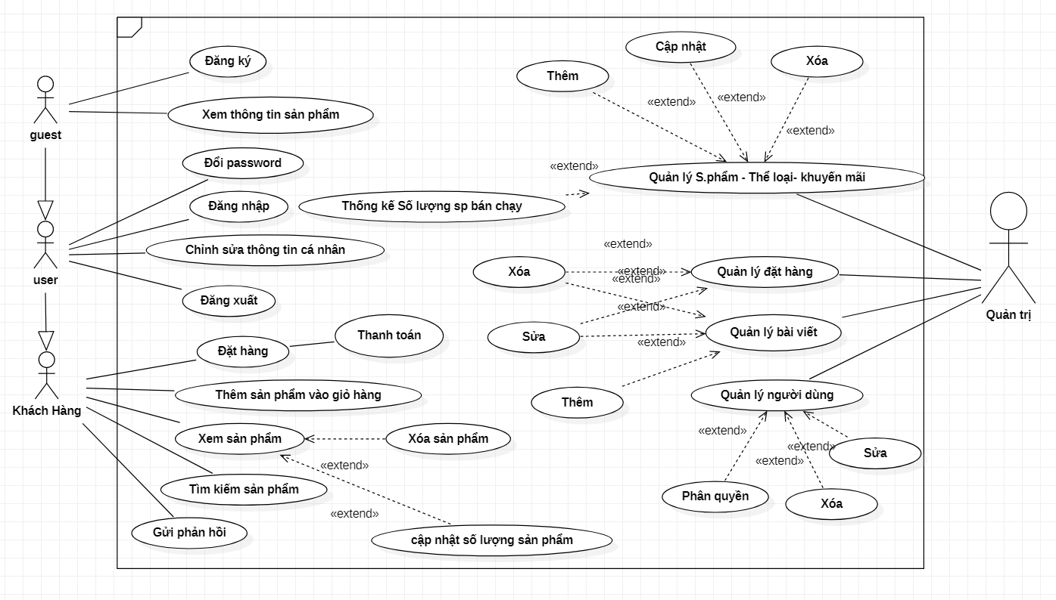

**Hình 5. Biểu đồ Use – Case mức độ tổng quát**

### 3.8.2. Use-Case quản lý hệ thống

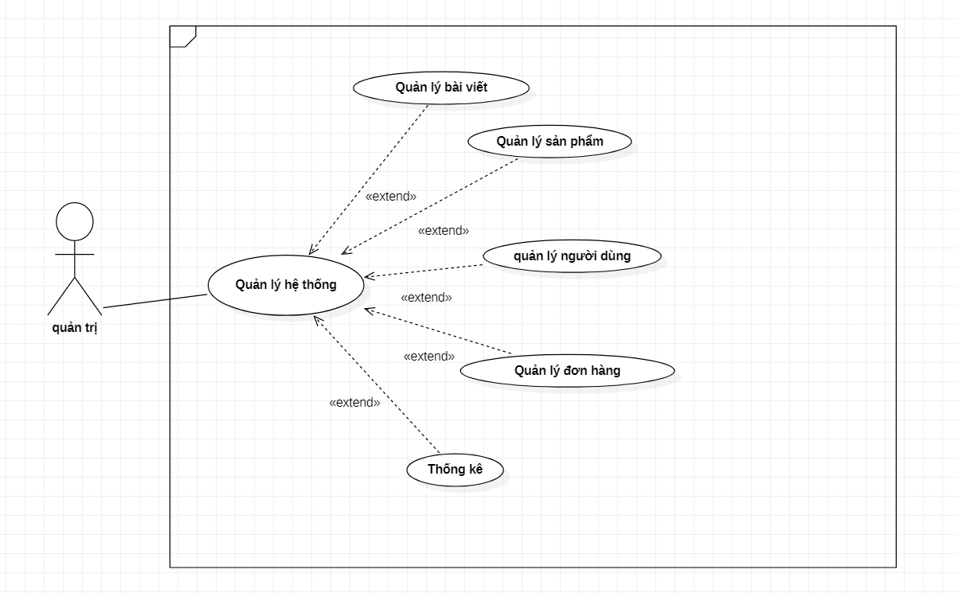

**Hình 6. Biểu đồ Use – Case quản lý hệ thống**

### 3.8.3. Use – Case người dùng

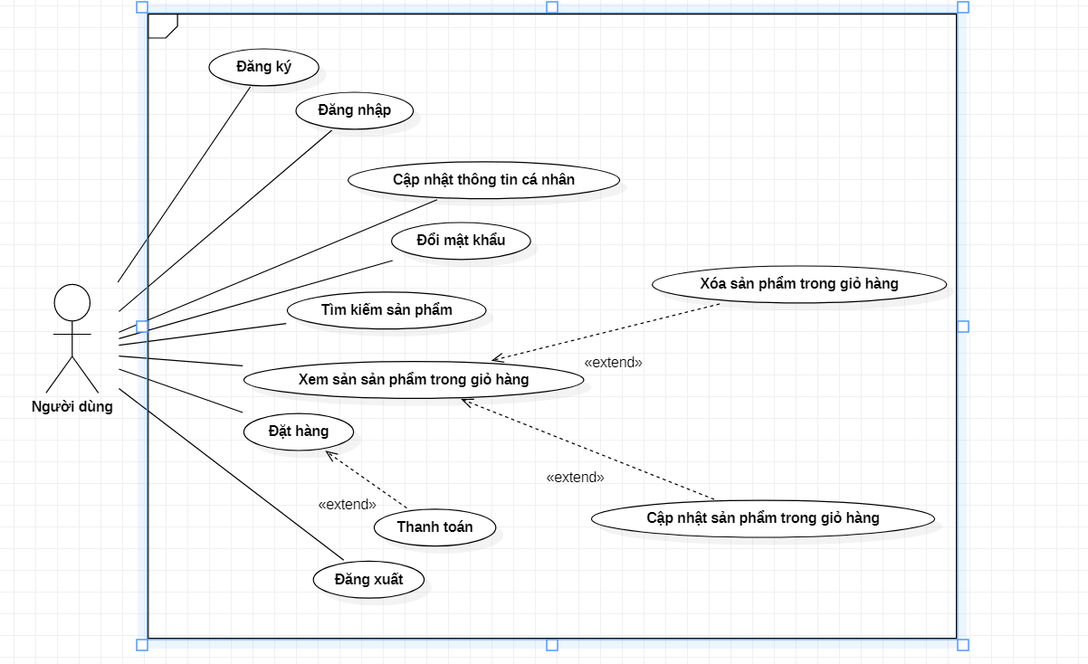

**Hình 7. Biểu đồ Use – Case người dùng**

# CHƯƠNG IV. THIẾT KẾ WEBSITE

## 4.1.Các thành phần chức năng của hệ thống

Thành phần giao diện: bao gồm các màn hình thể hiện các chức năng cơ bản như các thanh công cụ để thao tác nghiệp vụ, các danh mục lựa chọn xem chi tiết các sản phẩm, thanh tìm kiếm sản phẩm, giỏ hàng, bảng điều khiển dành cho quản trị viên, các thao tác thêm sửa xóa sản phẩm cho quản trị viên.

Thành phần chức năng: các chức năng như đăng ký, đăng nhập, đăng xuất, tìm kiếm, đặt hàng đối với người mua, thanh toán đơn hàng, phân quyền admin và người dùng, lập thống kê, các thao tác thêm sửa xóa sản phẩm cho quản trị viên.

Thành phần xử lý: xử lý kết nối với CSDL, lưu và truy xuất dữ liệu ổn định, các thao tác nghiệp vụ thêm/sửa/xóa dành cho quản trị viên khi cập nhập thông tin sản phẩm.

## 4.2. Thiết kế giao diện hệ thống người dùng

* Mô tả tóm tắt:
* Người dùng muốn làm thành viên của hệ thống để mua hàng thì phải đăng ký tài khoản. Mọi thông tin đăng ký phải chính xác.
* Sau khi đăng nhập vào hệ thống người dùng có thể thoải mái tìm kiếm thông tin sản phẩm và đặt hàng trên hệ thống. Ngoài ra còn có thể gửi phản hồi trực tiếp những thắc mắc đến cửa hàng.
* Người dùng có thể hủy giỏ hàng hoặc thêm mới sản phẩm vào giỏ hàng hiện tại tùy ý muốn.

### 4.2.1. Giao diện trang chủ người dùng

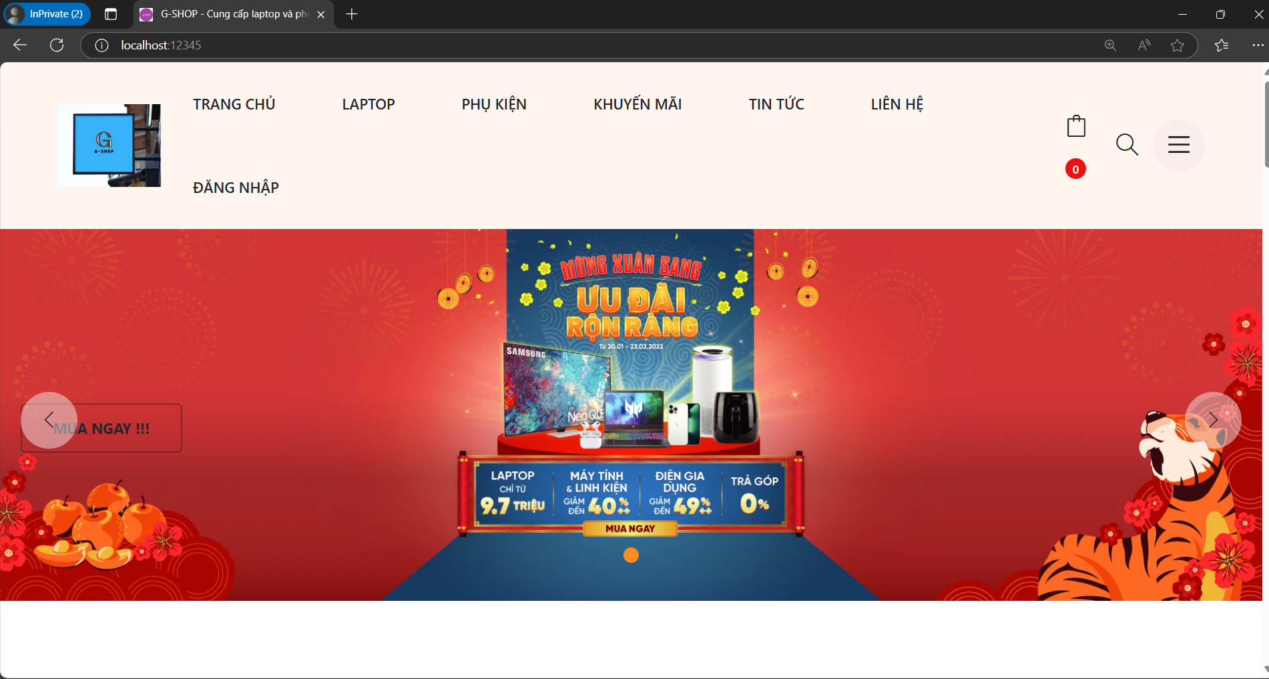

**Hình 8. Giao diện dành cho khách hàng**

### 4.2.2. Giao diện sản phẩm dành cho khách hàng

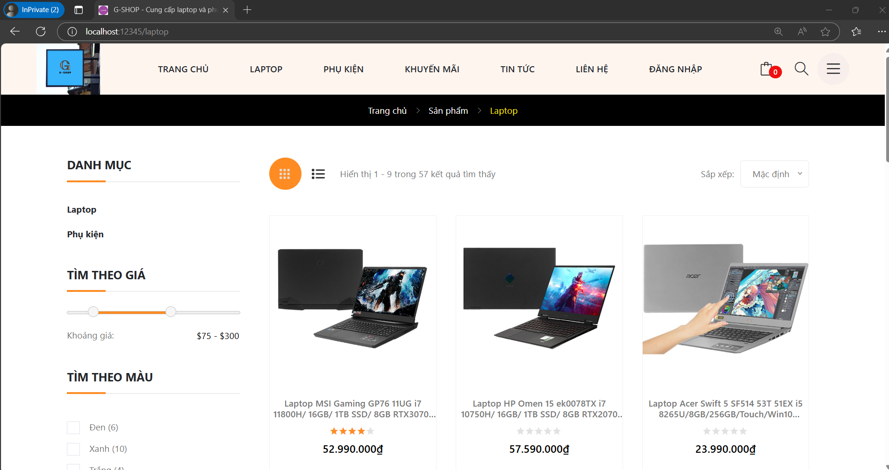

**Hình 9. Giao diện sản phẩm dành cho khách hàng**

### 4.2.3. Giao diện sản phẩm chi tiết dành cho khách hàng

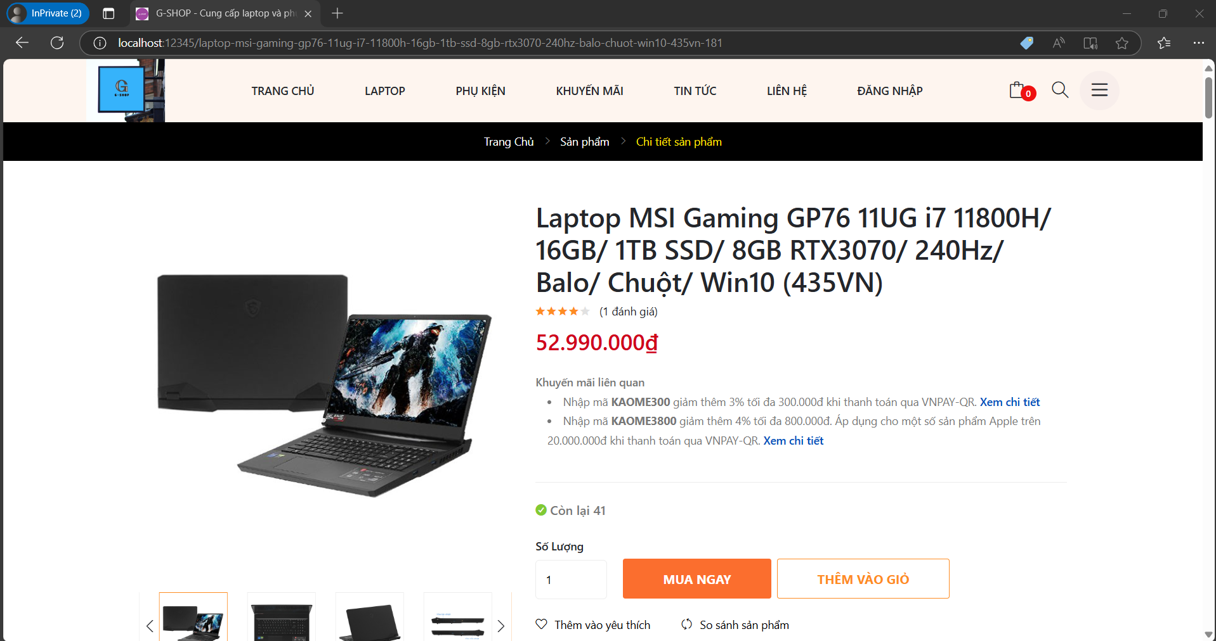

**Hình 10. Giao diện sản phẩm chi tiết**

### 4.2.4. Giao diện đăng nhập, đăng ký

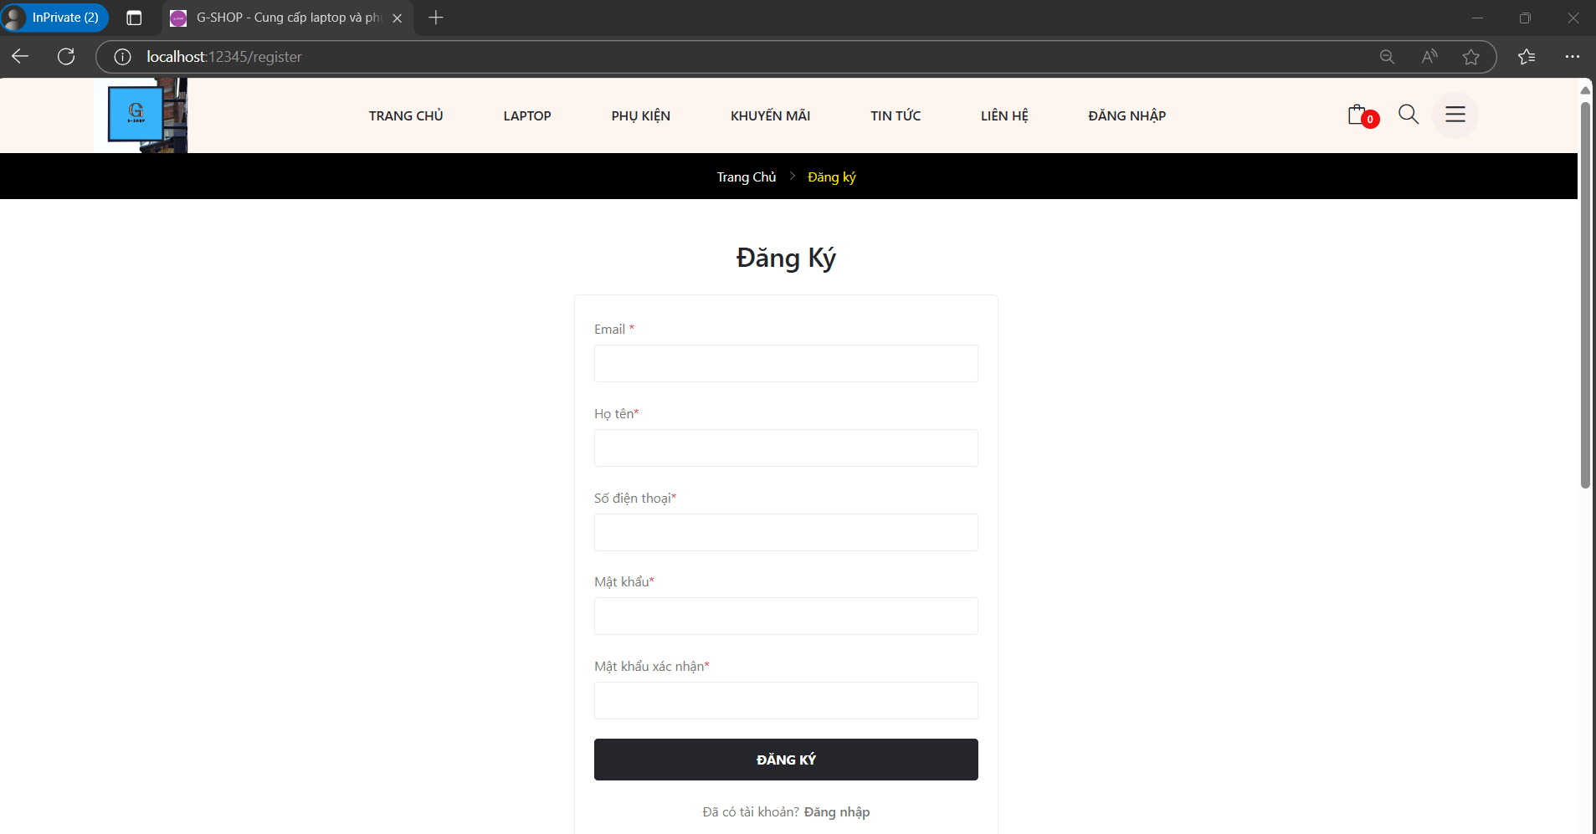

**Hình 11. Giao diện để đăng ký tài khoản**

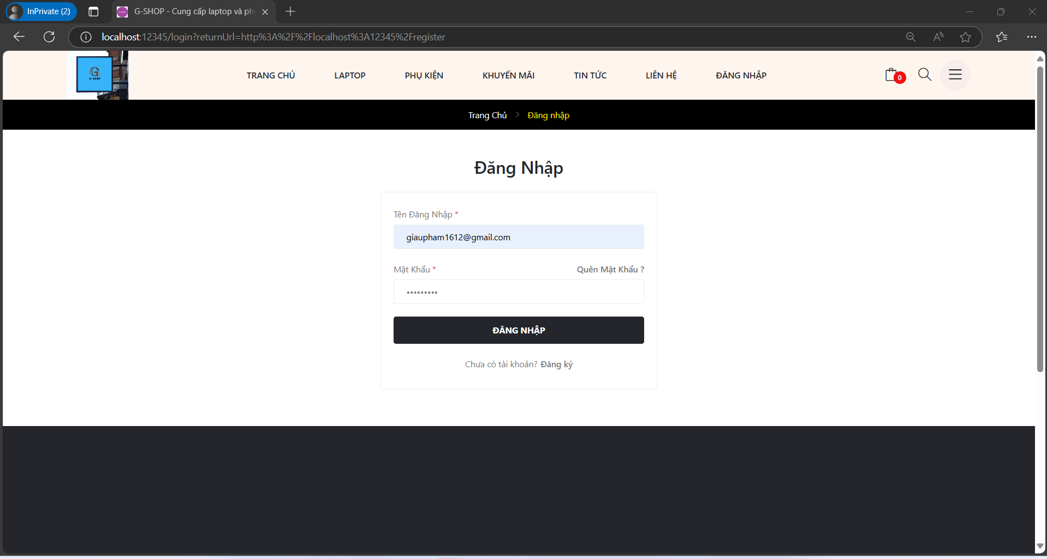

**Hình 12. Giao diện đăng nhập tài khoản**

### 4.2.5. Giao diện đổi mật khẩu người sử dụng

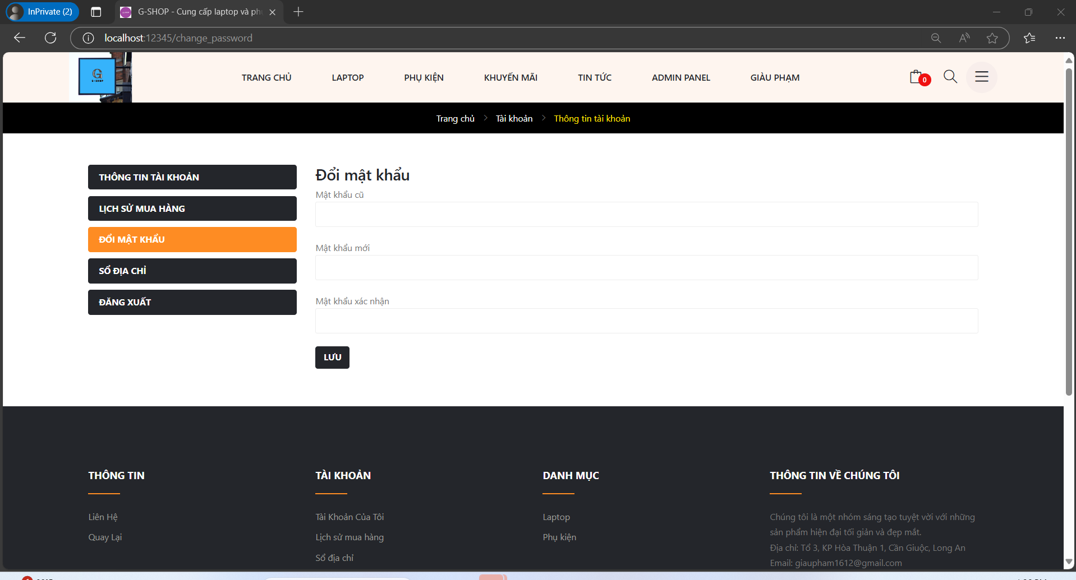

**Hình 13. Giao diện đổi mật khẩu người sử dụng**

### 4.2.6. Giao diện giỏ hàng

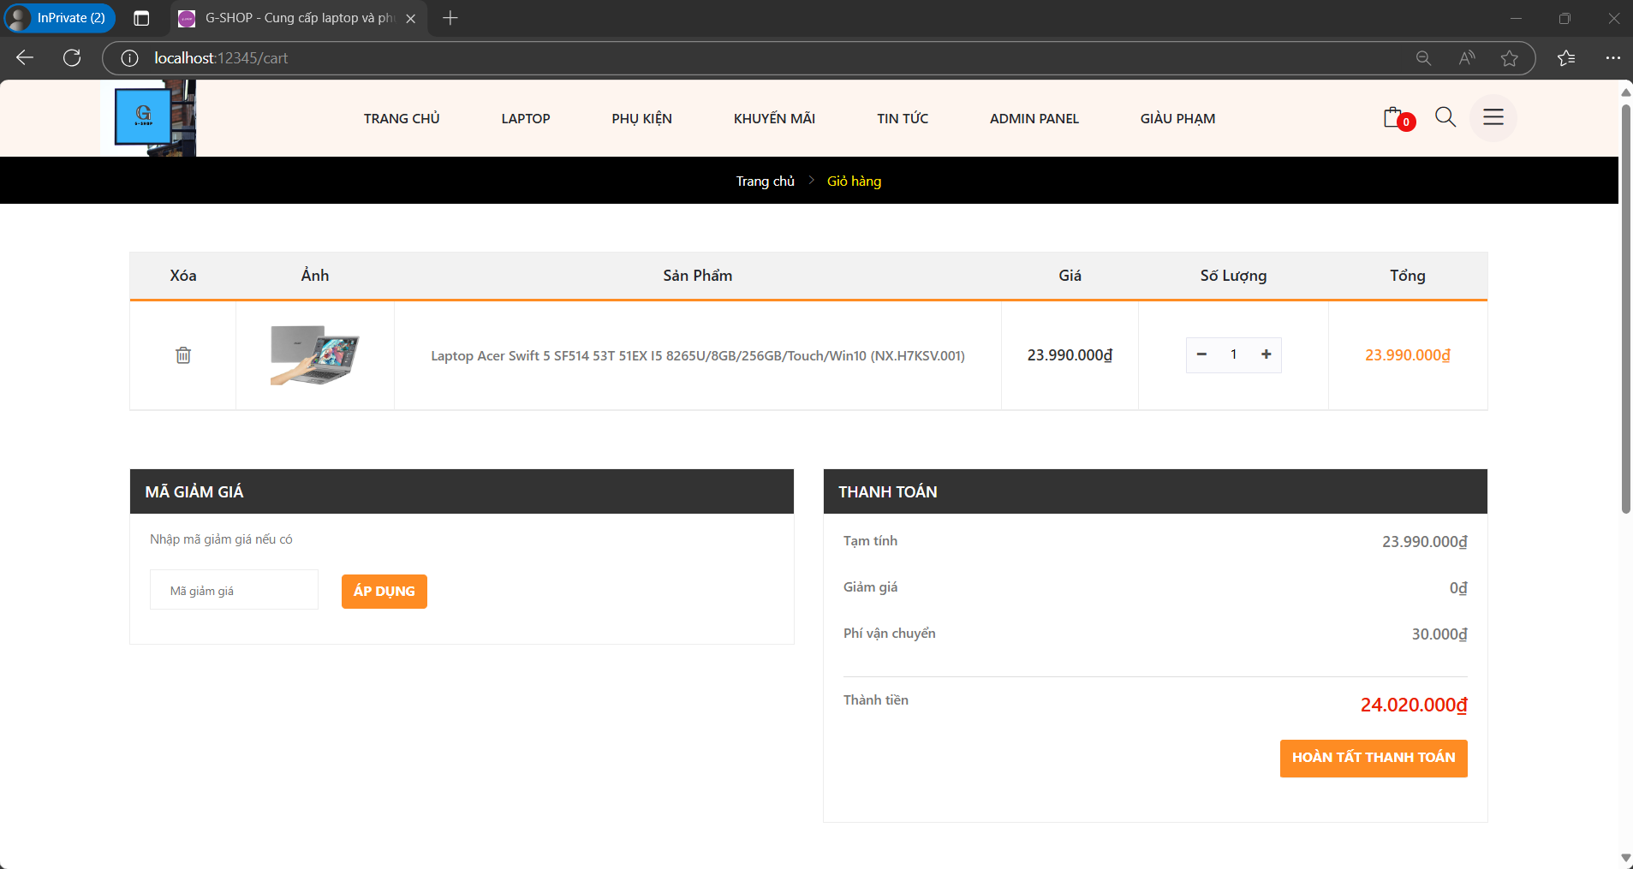

**Hình 14. Giao diện giỏ hàng**

### 4.2.7. Giao diện đặt hàng

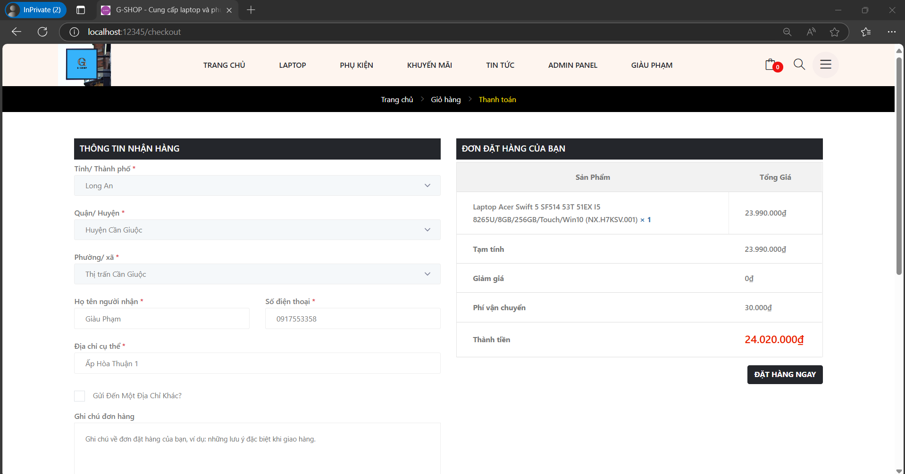

**Hình 15. Giao diện đặt hàng**

### 4.2.8. Giao diện theo dõi các đơn đặt hàng

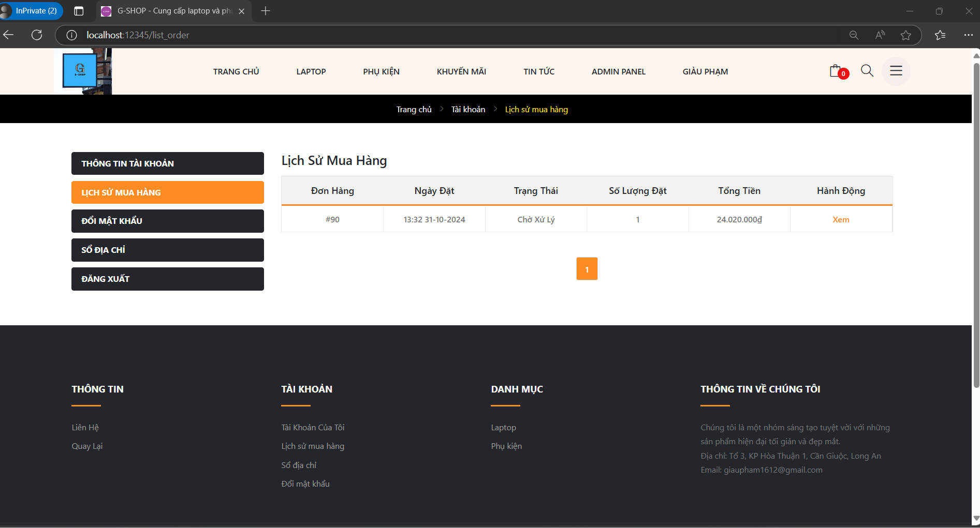

**Hình 16. Giao diện theo dõi các đơn đặt hàng**

### 4.2.9. Giao diện chi tiết của đơn đặt hàng

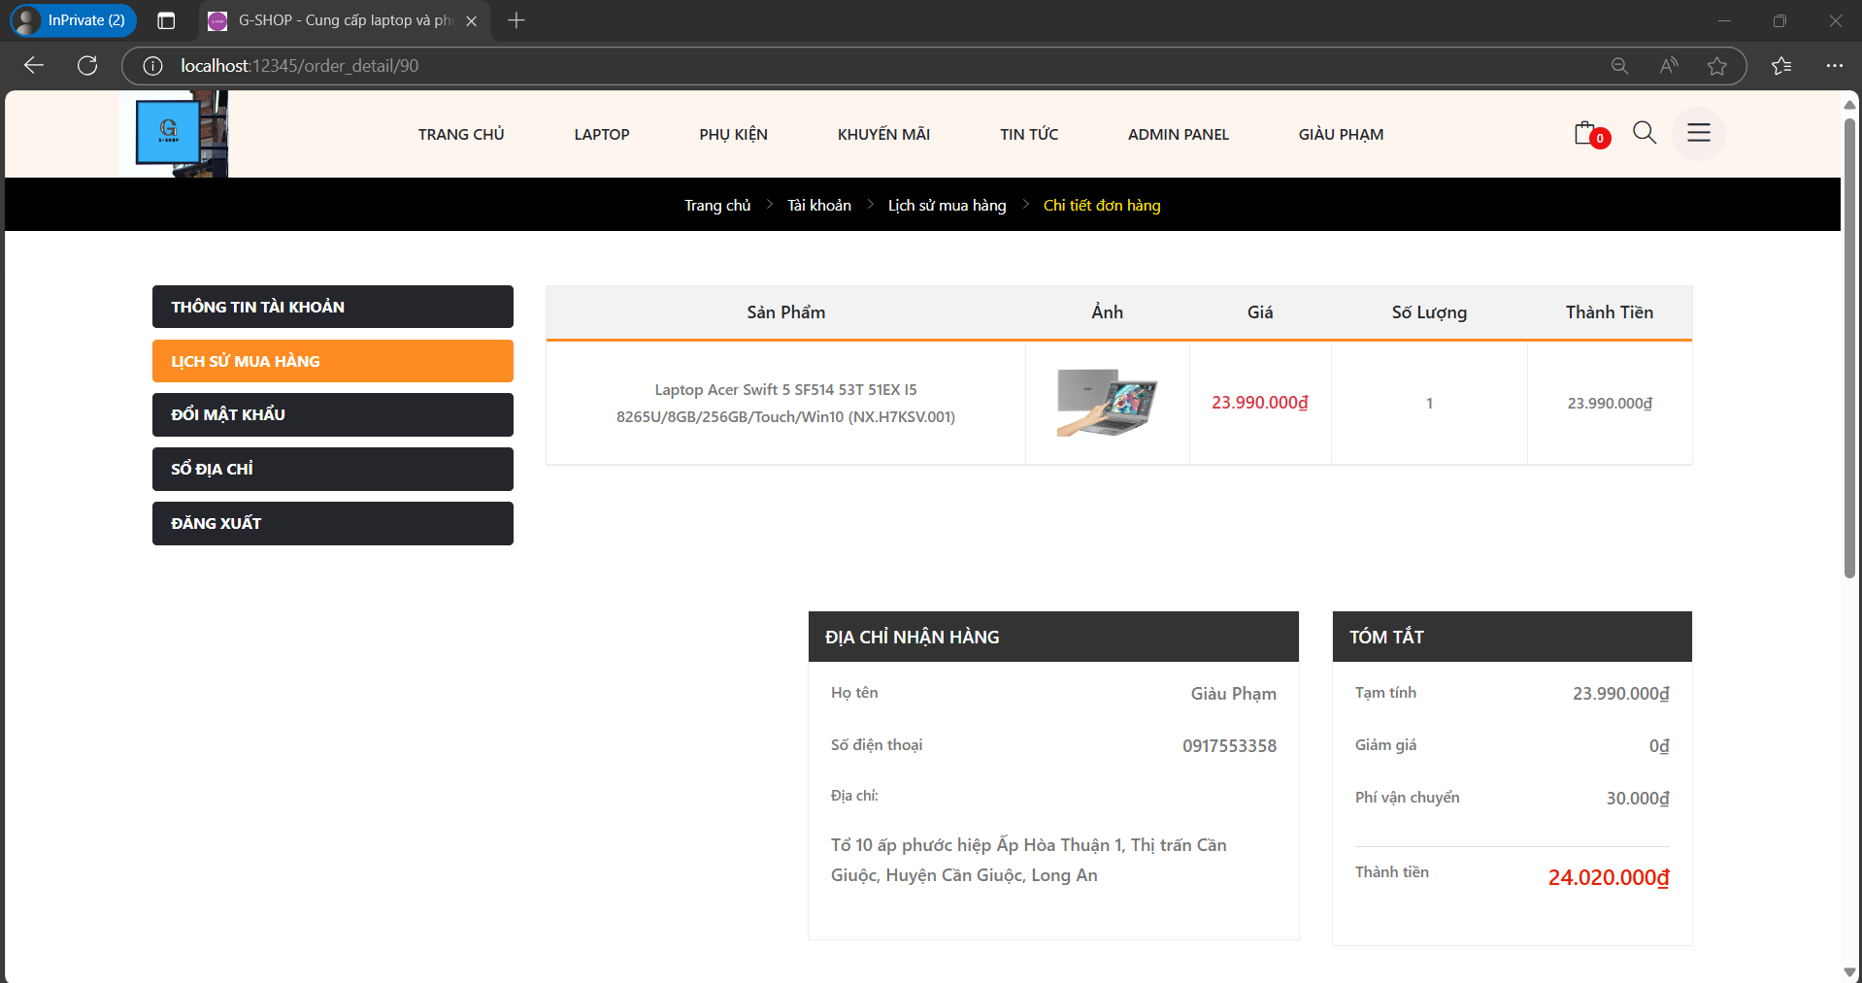

**Hình 17. Giao diện chi tiết của đơn đặt hàng**

## 4.3. Thiết kế giao diện trang chủ quản trị viên

* Mô tả tóm tắt:
* Sau khi đăng nhập vào hệ thống và được xác thực quyền Admin. Quản trị viên có thể vào cùng lúc trang View dành cho khách hàng và trang quản lý.
* Quản trị viên không được mua hàng trên hệ thống.
* Quản trị viên được quyền quản lý tất cả thông tin trên hệ thống: khách hàng, sản phẩm…
* Có thể cập nhập mới sản phẩm theo tình hình kinh doanh của cửa hàng hiện tại.
* Thống kê đơn hàng, thông tin người dùng.

### 4.3.1. Giao diện trang chủ quản trị viên

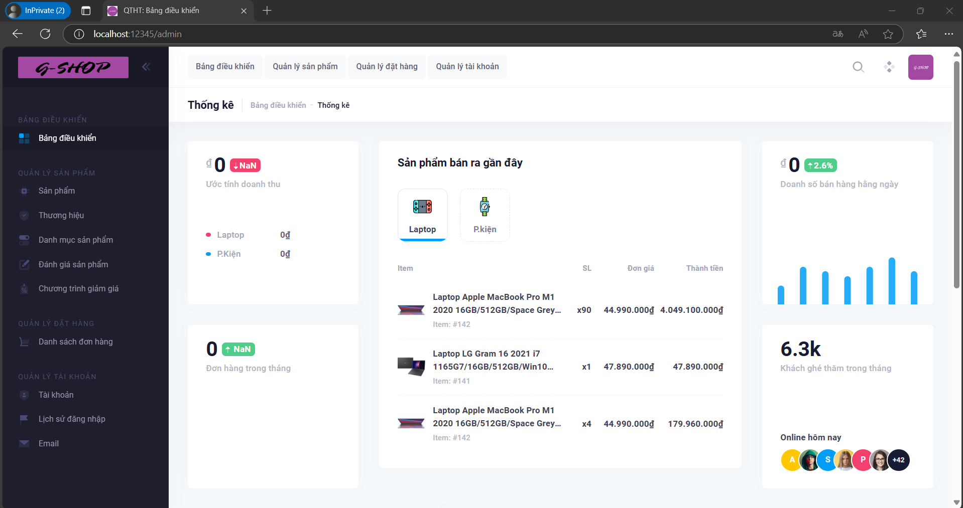

**Hình 18. Giao diện dành cho quản trị viên**

### 4.3.2. Giao diện quản lý khách hàng

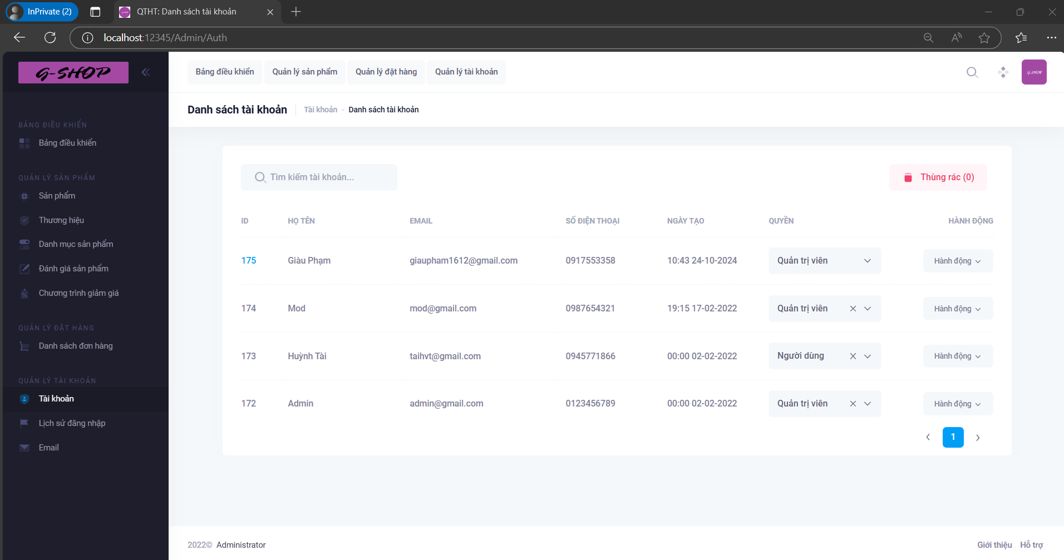

***Hình 19. Giao diện quản lý khách hàng***

### 4.3.3. Giao diện quản lý sản phẩm

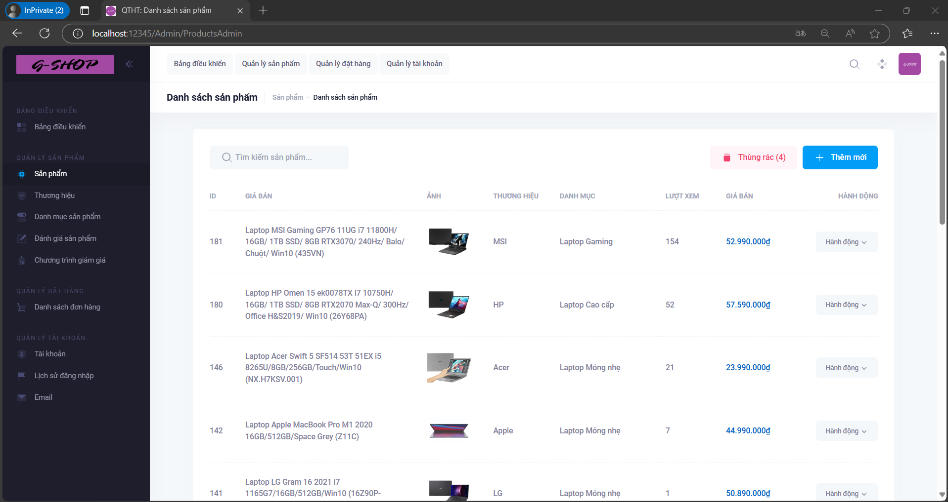

***Hình 20. Giao diện danh sách sản phẩm***

### 4.3.4. Giao diện đánh giá sản phẩm

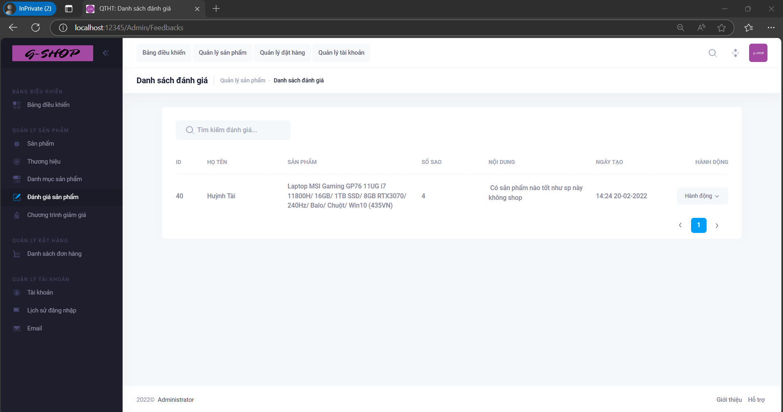

***Hình 21. Giao diện đánh giá sản phẩm***

### 4.3.5. Giao diện thương hiệu

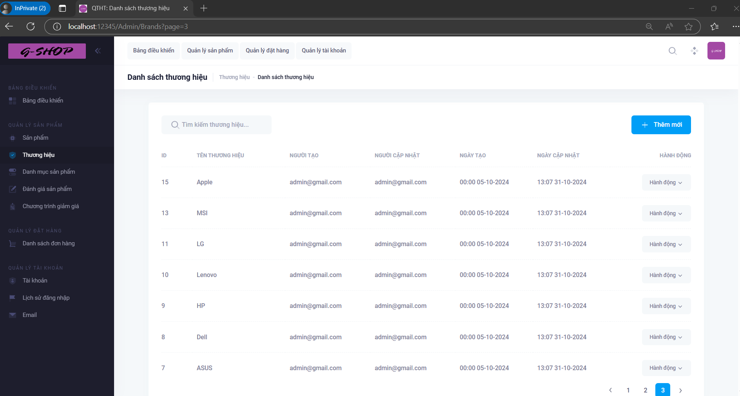

***Hình 22. Giao diện thương hiệu***

### 4.3.6. Giao diện chương trình giảm giá

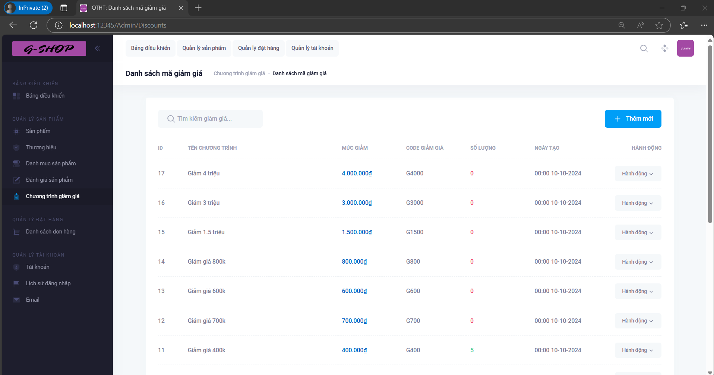

***Hình 23. Giao diện chương trình giảm giá***

### 4.3.7. Giao diện quản lý danh sách đơn hàng

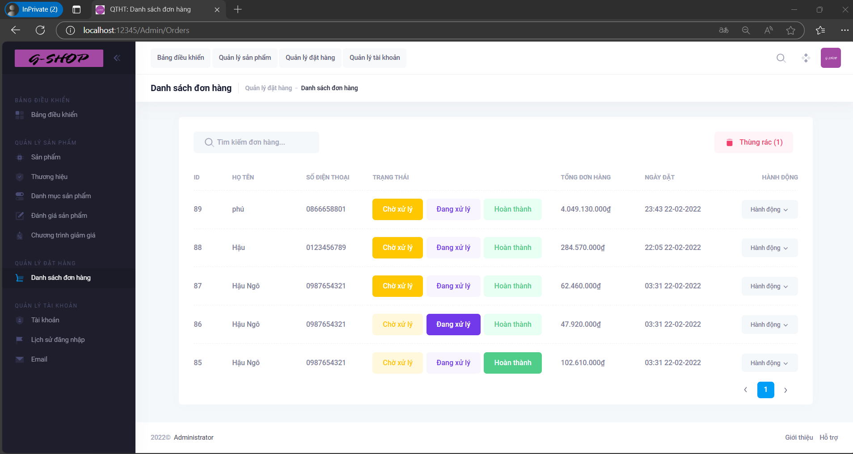

***Hình 24. Giao diện quản lý danh sách đơn hàng***

# CHƯƠNG V. KẾT LUẬN

## 5.1. Kết quả đạt được

* Xây dựng được sản phẩm cuối cùng là website kinh doanh LapTop đáp ứng được những chức năng cơ bản mà một website cần có.
* Hiển thị đầy đủ phần giao diện của quản trị viên và người dùng riêng biệt.
* Củng cố kiến thức về lập trình web dựa trên mô hình MVC và ngôn ngữ lập trình C#.
* Tìm hiểu được các quy trình để tạo thành một website thương mại điện tử cơ bản.

## 5.2. Hạn chế

* Do lượng kiến thức khá lớn nên việc tìm hiểu triển khai tính năng vẫn còn nhiều khó khăn, thiếu sót.
* Code còn dài và chưa được tối ưu hóa
* Giao diện còn khá đơn giản.
* Các chức năng của website còn hạn chế, một số chức năng vẫn còn gặp lỗi.
* Phân quyền admin và người dùng còn gặp khó khăn chưa thật sự tốt.
* Một vài thành phần có thời gian xử lý lâu chưa được tối ưu và tính bảo mật cũng chưa đảm bảo nhiều.

## 5.3. Hướng phát triển trong tương lai

* Tối ưu hóa code giúp website chạy mượt và giảm dung lượng.
* Phát triển thêm các chức năng mới đồng thời hoàn thiện các chức năng vẫn còn lỗi.
* Phát triển thêm giao diện hoàn chỉnh hơn, tiếp cận người dùng nhanh hơn.
* Củng cố tính bảo mật thông tin và nâng cấp website phát triển lâu dài.

# TÀI LIỆU THAM KHẢO

* <https://www.c-sharpcorner.com/>
* <https://dotnet.microsoft.com/apps/aspnet>
* <https://api.jquery.com/>
* Tài liệu các khóa học tổng hợp từ nhiều nguồn khác nhau.